РЕФЕРАТ
по отчету о проведённых мероприятиях в сфере образования
для населения города Москвы
во втором полугодии 2011 года

Отчет, объемом 20 страниц, содержит 12 рисунков, 7 фотографий.
Ключевые слова: база данных, занятость, кабинет, карьерное поведение, карьерное развитие, качество образования, мониторинг, мотивированность, образование, образовательные услуги, обучающиеся, программа, профориентация, социологические опросы, управление знаниями.
Актуальность заявленного мероприятия обусловлена поставленными задачами и требованиями к московскому образованию, отраженными в Городской целевой программе развития образования «Столичное образование – 5» на 2009-2011 годы (Приложение к постановлению Правительства Москвы от 12 августа 2008 г. № 737-ПП) в части:
Главной цели Программы – создание условий и инновационных механизмов развития системы столичного образования как основы формирования человеческого потенциала и социального обновления региона;
Задач по достижению целей Программы
– создание внутришкольных систем управления качеством образования на основе совершенствования механизмов управления качеством (программы развития, публичные отчёты, общественно-государственное управление);
– мониторинг состояния и контингента сети образовательных учреждений: разработка методического обеспечения процессов мониторинга состояния и контингента сети образовательных учреждений для стратегического планирования развития образовательной системы мегаполиса;
– создание механизмов оценки качества образования и деятельности образовательных учреждений с участием потребителей и общественности в экспертизе качества образования.
Социальная значимость запланированных мероприятий заключается совершенствовании управления качеством осуществляемых образовательных услуг в средних общеобразовательных школах города Москвы на основе проведения мониторинга карьерного развития обучающихся и выпускников, социологических опросов в области мотивированности на качество обучения, анализ ситуации в образовательной среде на этой базе для обоснованного информационного обеспечения разработки и принятия педагогико-управленческих решений по карьерному развитию, качеству обучения, в т.ч. в персонифицированном виде, а также в целях профилактики возможных кризисных ситуаций и в сфере незаконного оборота наркотических средств.
Целью проведения соответствующих мероприятий является совершенствование качества осуществляемых образовательных услуг в средних общеобразовательных школах города Москвы на основе проведения мониторинга карьерного развития обучающихся и выпускников, социологических опросов в области мотивированности на качество обучения, анализ ситуации в образовательной среде на этой базе для обоснованного информационного обеспечения разработки и принятия педагогико-управленческих решений по карьерному развитию, качеству обучения, в т.ч. в персонифицированном виде, а также в целях профилактики возможных кризисных ситуаций, в сфере незаконного оборота наркотических средств.
Заявленная цель определила следующие задачи мероприятий:
- Организация и оснащение Кабинета управления карьерным развитием в системе средней общеобразовательной школы г.Москвы на примере школы №1201.
- Мониторинг карьерного развития обучающихся и выпускников школы №1201 и составление первичной базы данных.
- Проведение социологических опросов в области мотивированности обучающихся школы №1201 на качество обучения и составление первичной базы данных.
- Формирование аналитического материала в области карьерного развития обучающихся на примере школы №1201 и предоставление его администрации школы №1201 для обоснованного информационного обеспечения разработки и принятия педагогико-управленческих решений по карьерному развитию, качеству обучения.
- Подготовка окружного семинара в форме научно-практической конференции «Развитие систем управления карьерным развитием молодежи».
- Проведение окружного семинара в форме научно-практической конференции «Развитие систем управления карьерным развитием молодежи».
- Подготовка и проведение учебных выездных семинаров по организации Кабинетов управления карьерным развитием в системе среднего общего образования.
- Подготовка и проведение учебных выездных семинаров по организации проведения мониторинга карьерного развития учащейся молодежи в процессе среднего общего образования.
В рамках выполнения перечисленных выше задач в течение второго полугодия 2011 года членами НОК было выполнено согласно планового задания:
По этапу 3 «Проведение социологических опросов в области мотивированности обучающихся школы №1201 на качество обучения и составление первичной базы данных» Подраздела 1 «Проведение мониторинга карьерного развития обучающихся и выпускников, социологических опросов в области мотивированности на качество обучения, анализ ситуации в образовательной среде на этой базе в системе средней общеобразовательной школы г.Москвы» организованы социологические опросы 66 обучающихся 9-х и 11-х классов школы №1201
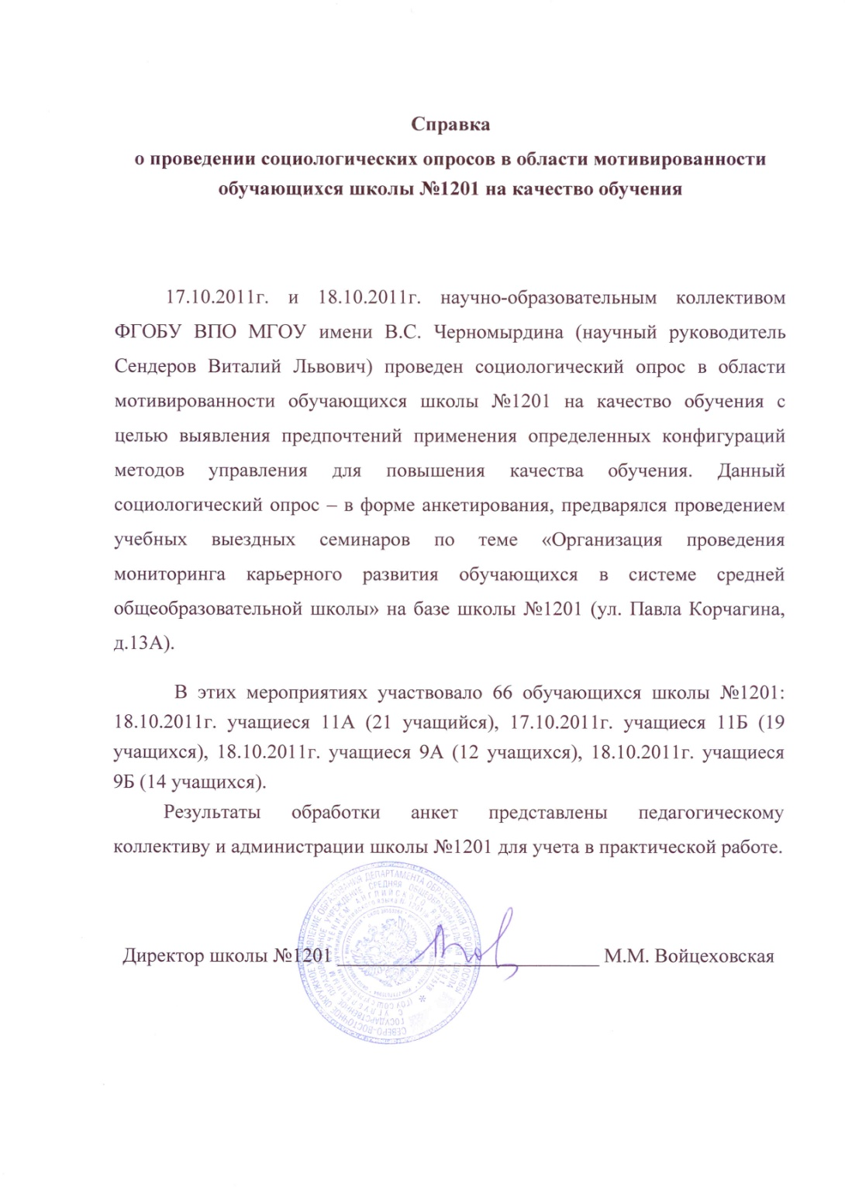
Рисунок 1. Справка о проведении социологических опросов
в ГОУ СОШ №1201
и 62 обучающихся школы №751.
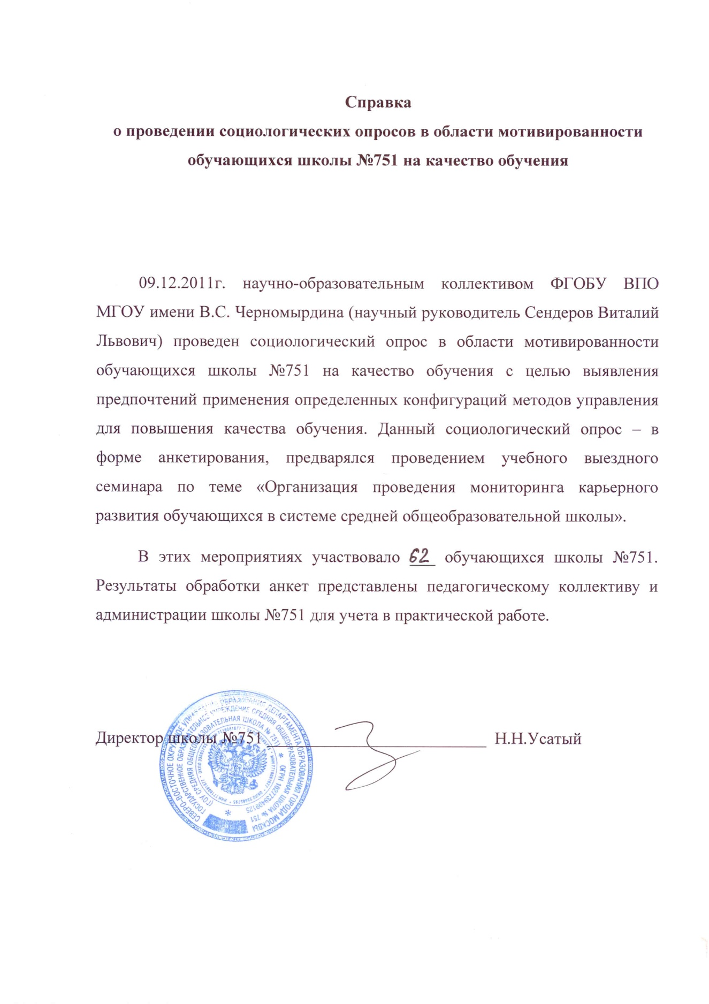
Рисунок 2. Справка о проведении социологических опросов
в ГОУ СОШ №751.

По итогам обработки этих данных сформирован НИМ 5 «Описание первичной базы данных социологических опросов обучающихся средних общеобразовательных школ» (Приложение 1).
По этапу 4 «Формирование аналитического материала в области карьерного развития обучающихся на примере школы №1201 и предоставление его администрации школы №1201 для обоснованного информационного обеспечения разработки и принятия педагогико-управленческих решений по карьерному развитию, качеству обучения» Подраздела 1 «Проведение мониторинга карьерного развития обучающихся и выпускников, социологических опросов в области мотивированности на качество обучения, анализ ситуации в образовательной среде на этой базе в системе средней общеобразовательной школы г.Москвы» сформирован обусловленный аналитический материал по 71 обучающему школы (Приложение 2. НИМ 6. Экспертная оценка достоверности и полезности аналитического обеспечения возникших ситуаций в образовательной среде на примере школы №1201), который был продемонстрирован рамках проведенного на базе школы №1201 19.10.2011 года Окружного учебного выездного семинара по теме «Организация работы Кабинета управления карьерным развитием учащихся в системе среднего общего образования» (см. рисунок 4), где отметили высокую степень практической значимости представленных материалов.
По этапу 3 «Подготовка и проведение учебных выездных семинаров по организации Кабинетов управления карьерным развитием в системе среднего общего образования» Подраздела 2 «Организация окружного семинара «Развитие систем управления карьерным развитием молодежи» в форме научно-практической конференции, выездных учебных семинаров по организации проведения мониторинга карьерного развития обучающихся в системе средней общеобразовательной школы г.Москвы.» были проведены 2-а семинара: семинар в школе №751 22.06.2011 года, в котором приняло участие 5 сотрудников школы № 751,
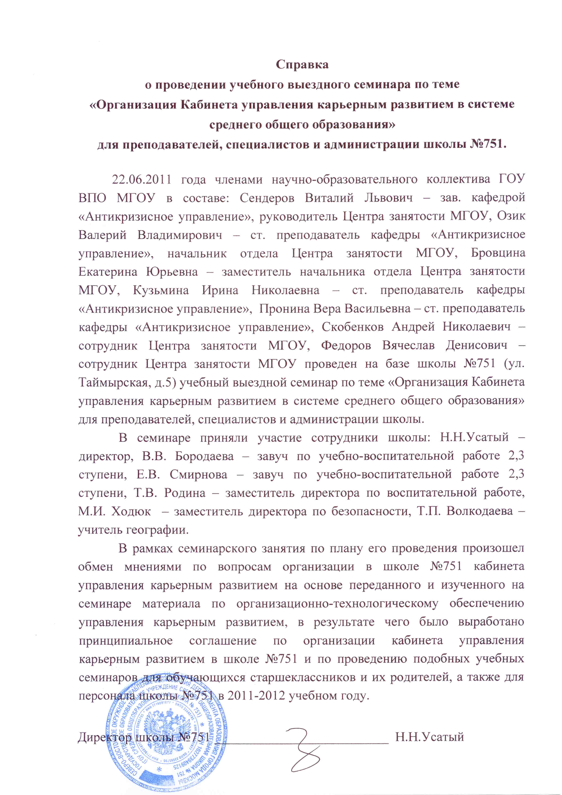
Рисунок 3. Справка о проведении учебного выездного семинара
на базе ГОУ СОШ №751.
и окружной семинар на базе школы №1201 19.10.2011 года, в котором приняло участие 35 заместителей директоров школ Северо-Восточного административного округа города Москвы и сотрудников школы №1201.
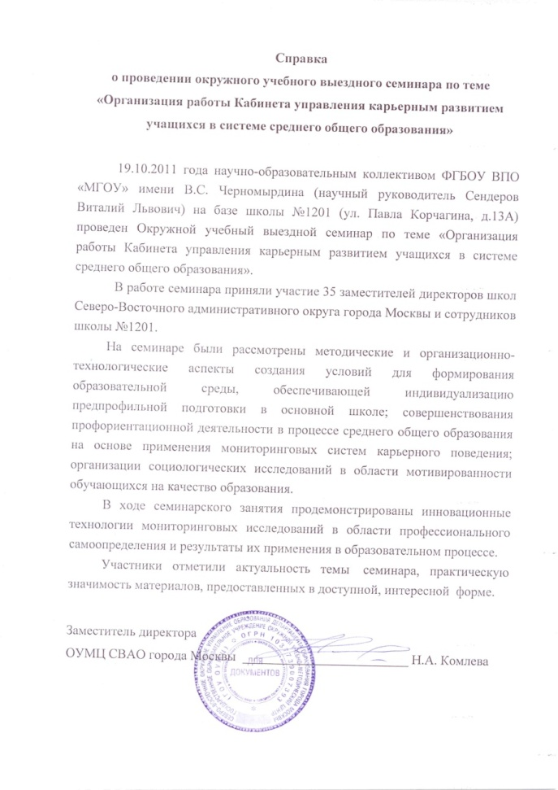
Рисунок 4. Справка о проведении окружного учебного выездного семинара
на базе ГОУ СОШ №1201.

По этапу 4 «Подготовка и проведение учебных выездных семинаров по организации проведения мониторинга карьерного развития обучающихся в системе средней общеобразовательной школы г.Москвы» Подраздела 2 «Организация окружного семинара «Развитие систем управления карьерным развитием молодежи» в форме научно-практической конференции, выездных учебных семинаров по организации проведения мониторинга карьерного развития обучающихся в системе средней общеобразовательной школы г.Москвы.» проведены 2-а мероприятия с обучающимися школы №1201 и №751, в которых приняло участие 128 человек (см. рисунки 1, 2).
Приложение 1

Научно-информационный материал
«Описание первичной базы данных социологических опросов обучающихся средних общеобразовательных школ»
(НИМ 5)

Авторы: | В.Л. Сендеров
 | Е.Ю. Бровцина
 | В.В. Озик
 | В.В. Пронина
 | И.Н. Кузьмина
 | Д.О. Патронов
 | А.Н. Скобенков
 | Д.В. Федоров
 | В.А. Соколов
 | А.М. Крутова

Всего в социологических опросах на качество обучения с целью выявления предпочтений применения определенных конфигураций методов управления для повышения качества обучения приняли участие 66 обучающихся школы №1201: 18.10.2011г. учащиеся 11А (21 учащийся), 17.10.2011г. учащиеся 11Б (19 учащихся), 18.10.2011г. учащиеся 9А (12 учащихся), 18.10.2011г. учащиеся 9Б (14 учащихся), и 62 обучающихся 9-х и 11-го классов школы №751.
Аналитический массив хранится в системе научно-образовательного коллектива с учетом требований по информационной безопасности.
Результаты обработки анкет представлены педагогическому коллективам и администрации школ №1201 и №751 для учета в практической работе. Примеры результатов обработки представлены ниже:

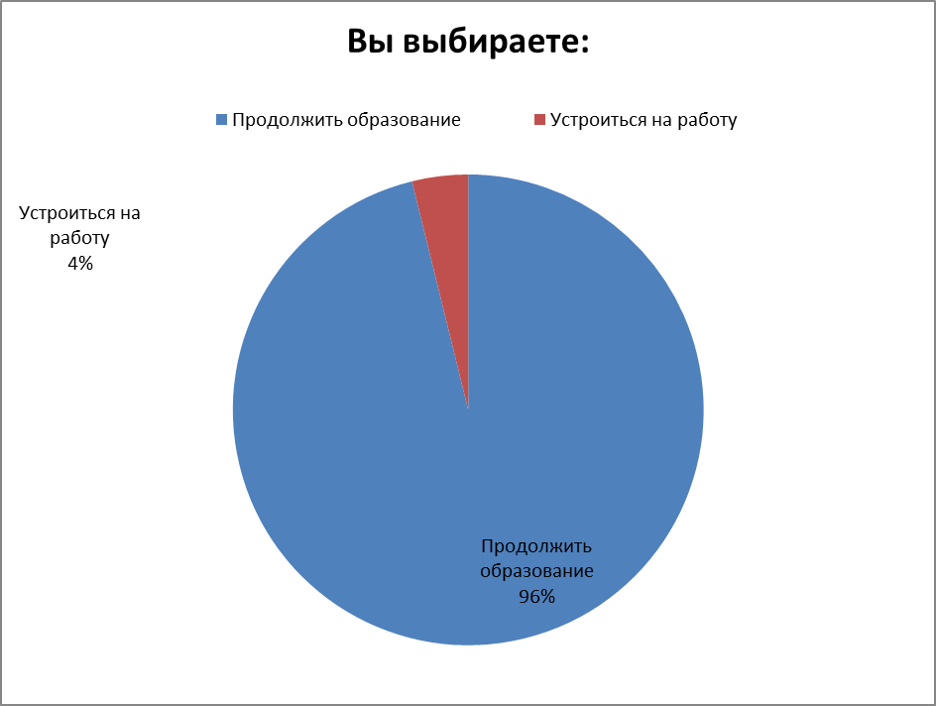
Рисунок 1. Пример обработки анкет социологического опроса 9-х классов.

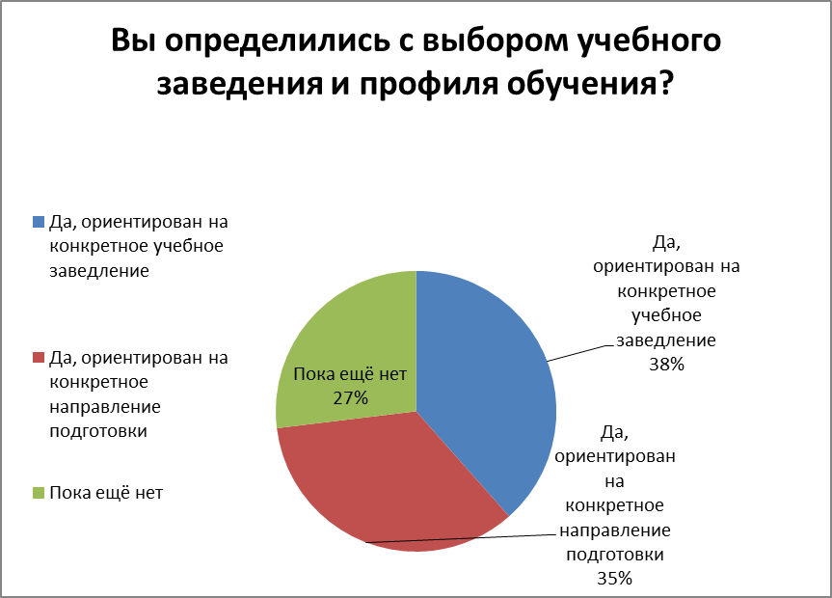

Рисунок 2. Пример обработки анкет социологического опроса 9-х классов.

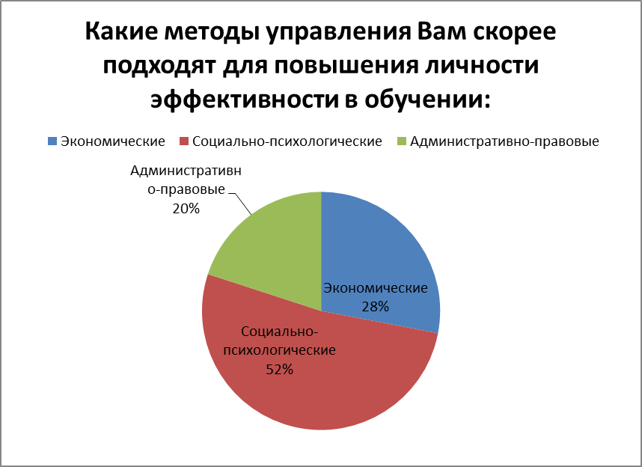

Рисунок 3. Пример обработки анкет социологического опроса 9-х классов.

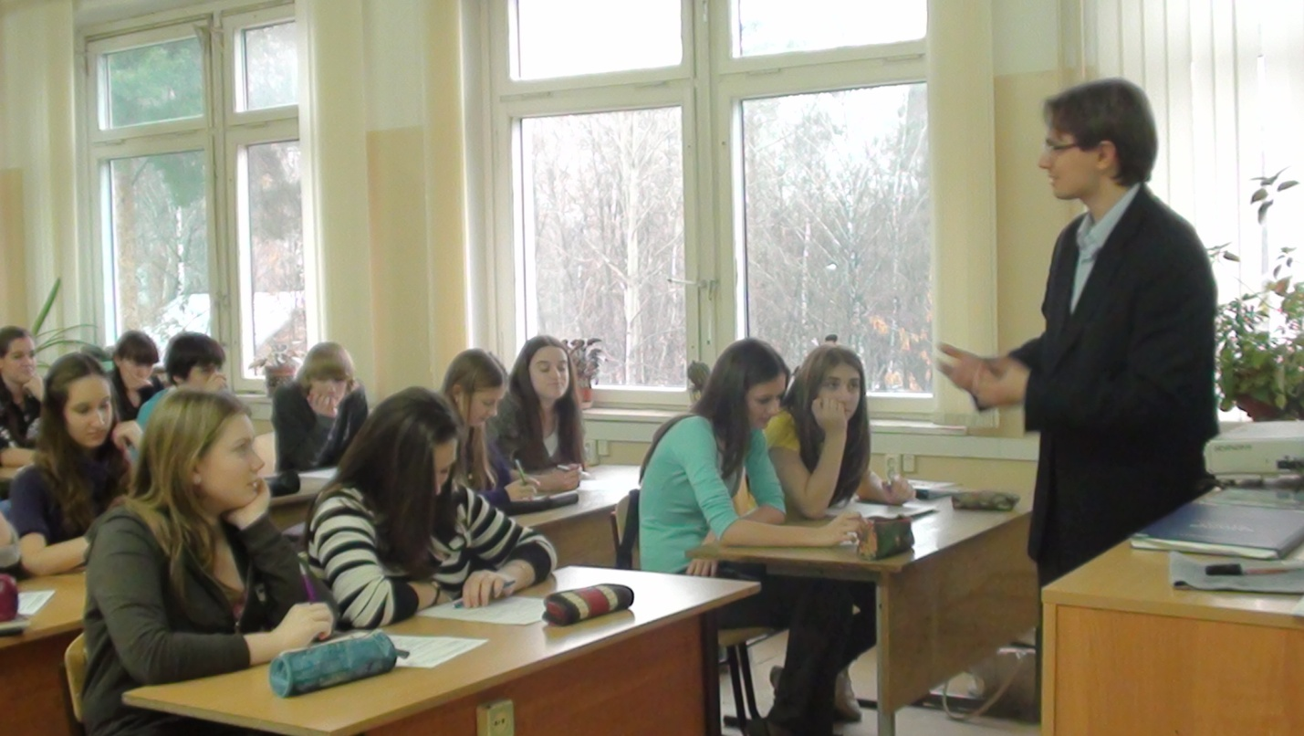
Фото 1. Фрагмент Специализированного учебного выездного семинара по вопросам Организации проведения мониторинга карьерного развития обучающихся и социологического опроса СОШ №751.
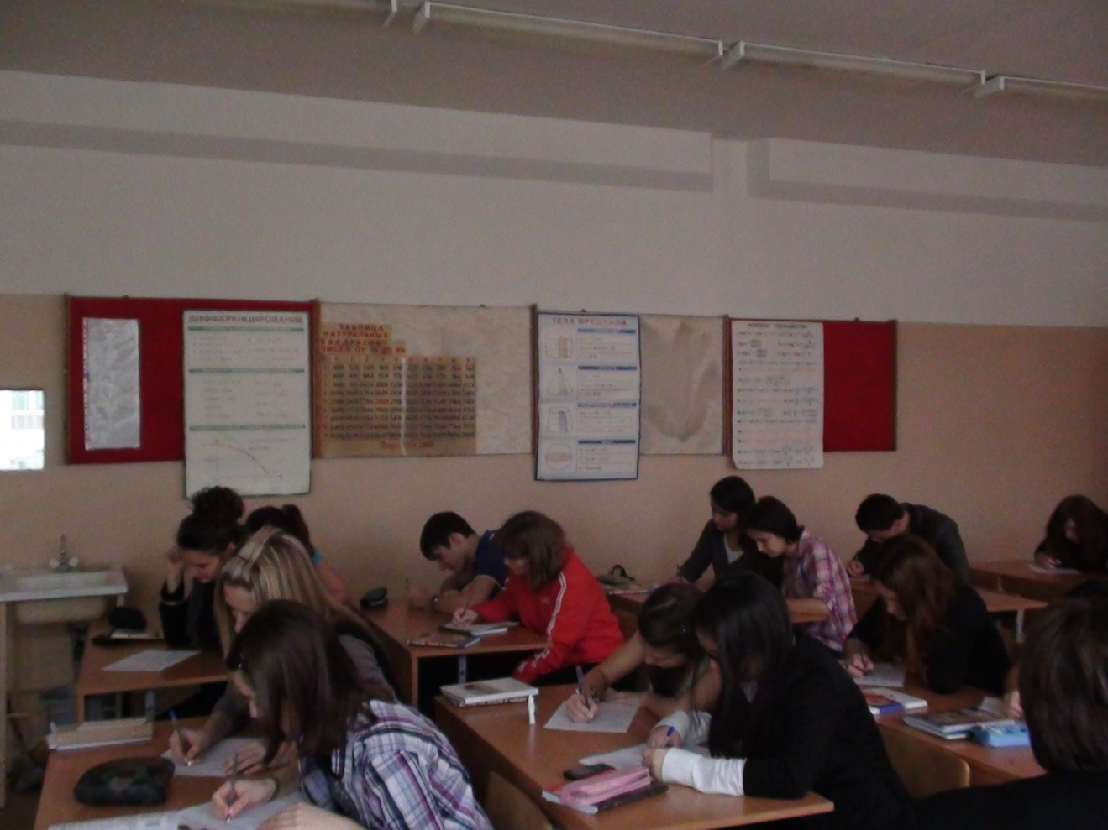
Фото 2. Фрагмент Специализированного учебного выездного семинара по вопросам Организации проведения мониторинга карьерного развития обучающихся и социологического опроса СОШ №751.

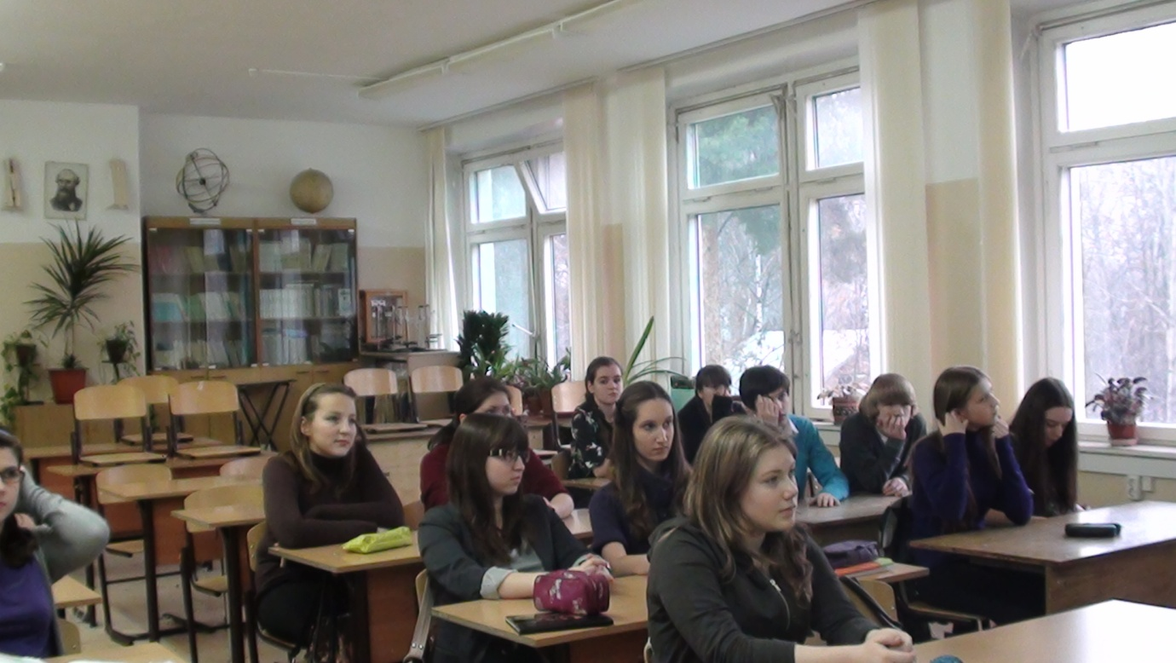
Фото 3. Фрагмент Специализированного учебного выездного семинара по вопросам Организации проведения мониторинга карьерного развития обучающихся и социологического опроса СОШ №751.

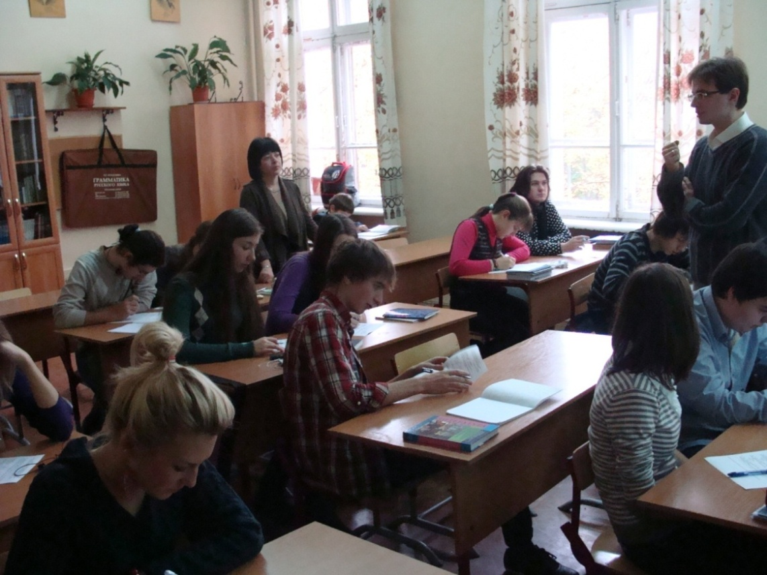
Фото 4. Фрагмент Специализированного учебного выездного семинара по вопросам Организации проведения мониторинга карьерного развития обучающихся и социологического опроса СОШ №1201.

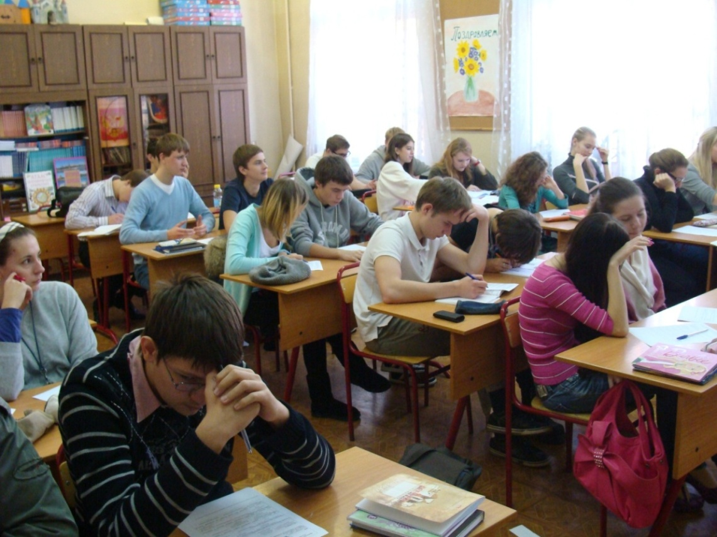
Фото 5. Фрагмент Специализированного учебного выездного семинара по вопросам Организации проведения мониторинга карьерного развития обучающихся и социологического опроса СОШ №1201.

Приложение 2

Научно-информационный материал
«Экспертная оценка достоверности и полезности аналитического обеспечения возникших ситуаций в образовательной среде на примере школы №1201»
(НИМ 6)

Авторы: | В.Л. Сендеров
 | Е.Ю. Бровцина
 | В.В. Озик
 | В.В. Пронина
 | И.Н. Кузьмина
 | Д.О. Патронов
 | А.Н. Скобенков
 | Д.В. Федоров
 | В.А. Соколов
 | А.М. Крутова

Всего в мониторинге карьерного поведения обучающихся школы №1201 и последующем анализе возникших ситуаций приняли участие обучающиеся 8-го и 9-х классов школы. Оценка карьерного поведения проводилась в учебном процессе по десяти предметам. Общее количество анкет превысило 1000 штук, период мониторинга январь-декабрь 2011 года. Аналитический массив хранится в системе научно-образовательного коллектива с учетом требований по информационной безопасности.
Данные анкеты были обработаны и результаты представлены для практического использования. С учетом обеспечения информационной безопасности вышеупомянутые блоки фактической мониторинговой информации не персонифицированы.
Примеры результатов обработки представлены ниже:

Рисунок 1. Пример обработки анкет карьерного поведения

Рисунок 2. Пример обработки анкет карьерного поведения

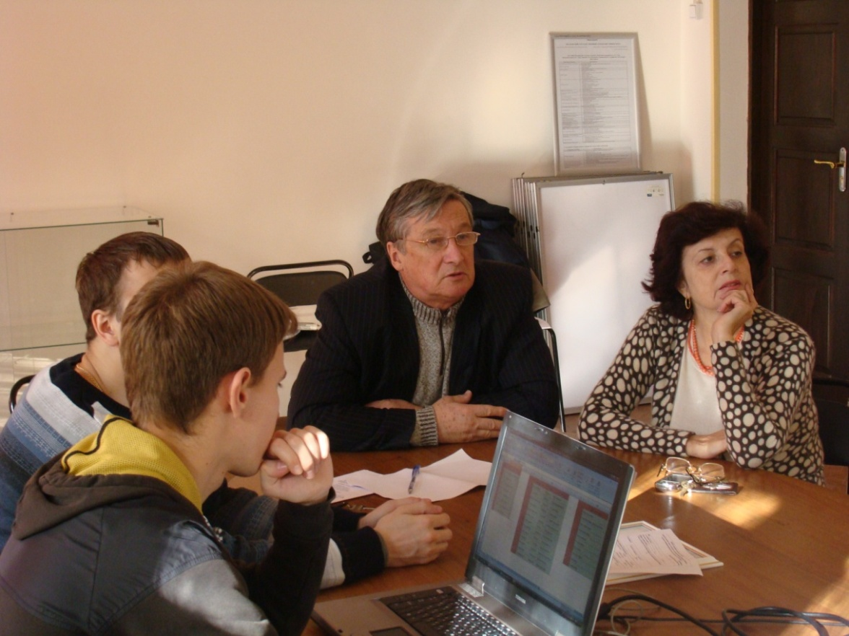
Фото 1. Фрагмент Консультации учащихся школы №1201 по результатам мониторинга карьерного поведения и анализа возникших ситуаций в образовательной среде.

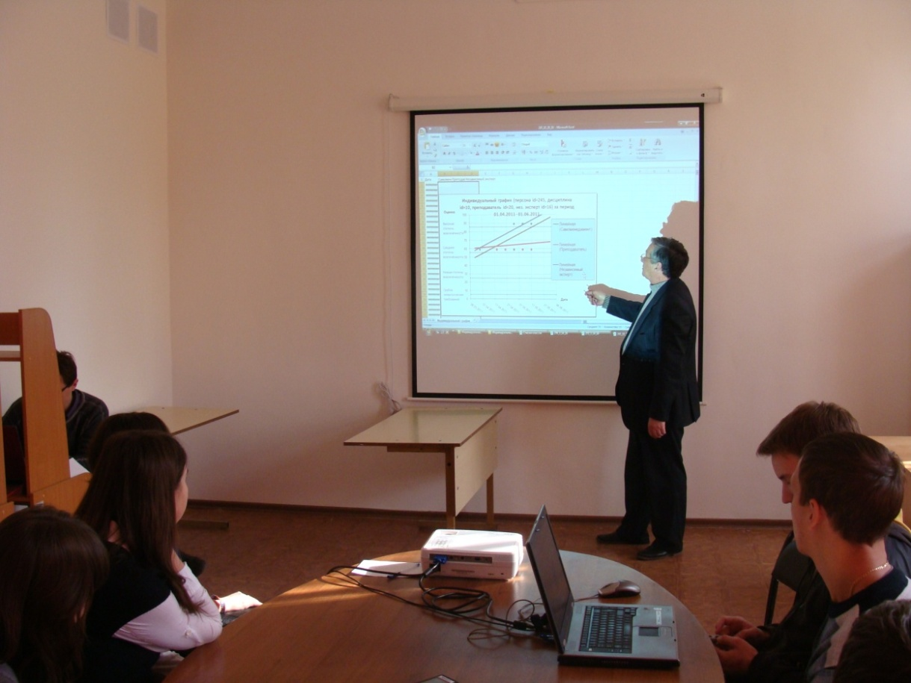
Фото 2. Фрагмент Консультации учащихся школы №1201 по результатам мониторинга карьерного поведения и анализа возникших ситуаций в образовательной среде.

Также результаты мониторинга карьерного поведения обучающихся школы №1201 были представлены 19.10.2011г. на Окружном учебном выездном семинаре «Организация работы Кабинета управления карьерным развитием учащихся в системе среднего общего образования» на базе ГОУ СОШ №1201, в работе которого приняли участие 35 заместителей директоров школ СВАО города Москвы (http://www.metodistsv.org/laboratorii/laboratoriya_upravleniya_razvitiem_shkoly/nashi_meropriyatiya/) и сотрудники школы №1201. Участники отметили актуальность темы семинара, практическую значимость материалов, предоставленных в доступной, интересной форме.
По итогам семинара было проведено анкетирование присутствовавших на нем участников на предмет актуальности и информативности, были получены следующие ответы:
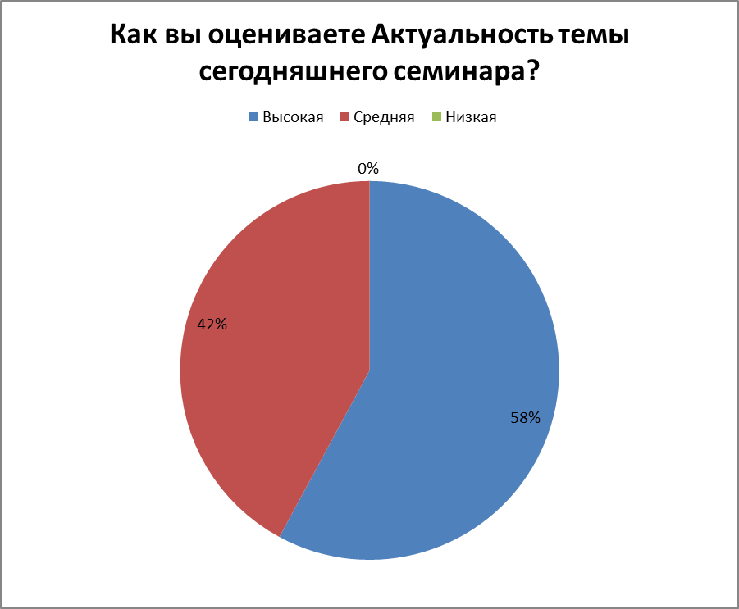
Рисунок 3. Результаты анкетирования участников семинара.

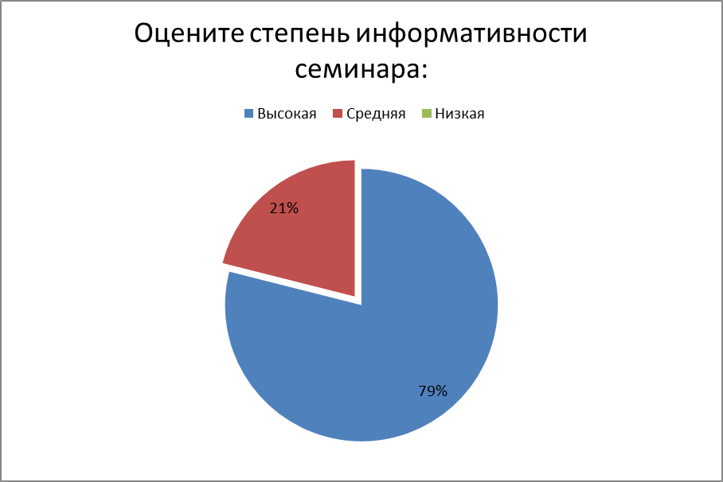
Рисунок 4. Результаты анкетирования участников семинара.

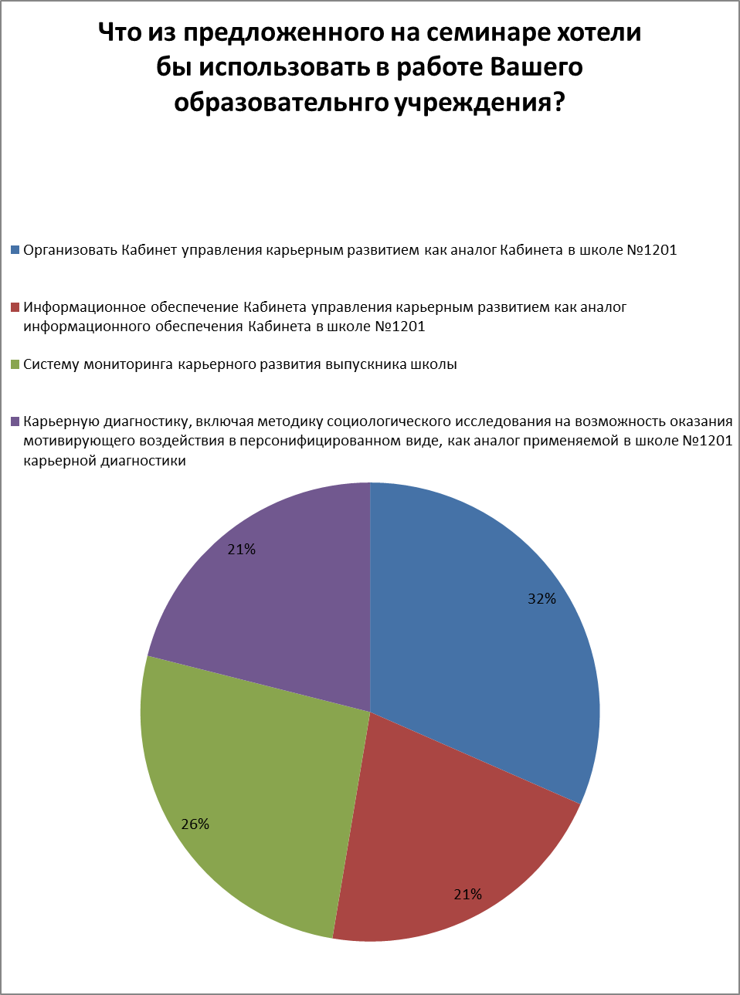
Рисунок 5. Результаты анкетирования участников семинара.

